SEMINÁŘ ROZHODČÍCH A TRENÉRŮ KATA
Pro každého, koho zachvátila myšlenka kata a má stále odhodlání čerpat více poznatků z oblasti shotokan karate je zde nabídka pro rozhodčí, trenéry, ale i závodníky kteří chtějí nakouknout pod pokličku toho, proč a jak se zvedá praporek po demonstraci kata. Akce je vhodná pro každého adepta na vyšší zkoušku STV, který si není jistý výkladem bunkai a analýzy všech aspektů.
Seminář je rozdělený na teoretické postupy, hodnocení kritérií, rozbory situací a jejich výklad v praktické části. Součástí budou rozbory fotografií a videa, testování reakce a algoritmu hodnocení. Na konci semináře si každý odnese pracovní sešit a elektronické podklady.
Z důvodu zajištění adekvátních prostor učebny a výroby materiálu je potřeba se na akci přihlásit předem u pořadatele. Na akci bude zajištěný pitný režim.
1. Pořadatel: Tomáš Dvořák, mobil: +420 775927388, mail: dvorak@tommi-flair.cz
V žádném případě se nejedná o simulaci práce Českého svazu karate. Jde o reakci na úroveň našich závodů a pokus co nejvíce názorně otevřít oči všem v co nejkratší době.
2. Datum akce: neděle 13. prosince 2009
3. Místo akce: DOJO Sport Club Flair, Hobby centrum, ul. Bartákova, (teorie - Amfora, ul. Pujmanové), Praha 4
4. Podmínky účasti: minimální věk: Dorostenci (u soutěžících), minimum 3.kyu. Karate Gi na praxi, psací potřeby a vybavení pro poznámky.
Přihlášky nejpozději do čtvrtka 10. prosince 2009 u pořadatele.
5. Časový harmonogram:
08:45 sraz účastníků
09:00 zahájení teorie
- Počítačová prezentace
- Výklad hodnocení kata
- Testování reakcí a vyhodnocení, testy a posouzení situací, fotografií a všeobecných dovedností kata
11:00 – 12:30 pauza na oběd
12:30 praxe v dojo
- Rozbor nejčastějších chyb v kata
- Bunkai kata Heian 1-5, Jion, Kanku Dai a výklad rozporu v pravidlech
15:30 pokračování teorie
- Rozbor videa v návaznosti na cvičení v praxi
- Pokusné hodnocení všech aspektů
17:30 shrnutí a ukončení semináře
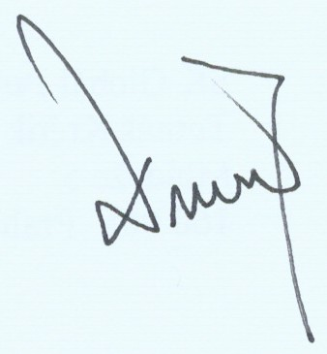
6. cena: Seminář je koncipován zdarma pro národní rozhodčí, ale rádi uvítáme každého kdo má zájem o informace podle čeho se rozhoduje na soutěžích či zkouškách STV.
0,- rozhodčí Českého svazu karate
100,- rozhodčí krajských organizací
200,- trenéři a závodníci
Těšíme se na Vaši účast. Za pořadatele, Tomáš Dvořák

